**№58 Жалпы білім беретін орта мектебі**

**«Күйзелістен шығар жол» түсіндірме жұмысы бойынша**

**Анықтама**

**Күні: 12.02.2025ж.**

**Тренинг мақсаты:**

Аутодеструктивті мінез-құлықтың алдын алу;  
Буллингтің алдын алу;  
Білім алушылардың стресске төзімділігі мен эмоцияларды басқара білу дағдыларын дамыту.

**Міндеттері:**  
— Позитивті ойды дамыту.  
— Стресстен арылуға психологиялық кеңес беру.  
**Қатысушылар:** 11 «А» класс оқушылар

**Жұмыс түрі:** топтық сабақ

1. **«Кәмпит» жаттығуы**

Қатысушылар қажетінше кампит алады. Алған кампит санына қарай сыныптасының жақсы қасиеттерін айту. 3 кампит алса 3 сыныптасының жақсы қасиеттерін атап айтад.

1. **«Мен және ортам» жаттығуы**

Мақсаты: Ата-анамен ашық сөйлесу, орта таңдай білуге үйрету, қиыншылықтардан шығу жолын үйрету.

Жүргізілуі: 2 стаканға су қойылады. Қатысушылар біртіндеп шығып сұға қоспа тамшылату арқылы судың түсін өзгертеді, әр тамшы сайын күйзеліске әкеліп соқтыруы мүмкін қиыншылықтарды атап отырады. Одан соң қоспаны ағартуға арналған тамшыны тамызу арқылы сол күйзелістен шығу жолдарын атап отырып тамызады.

Бір стакандағы ағарған суды қоңыр суға қосу арқылы барлық стакандағы суларды ағартумен, қатысушыларға айналасын өзгерте алатынын түсіндіру.

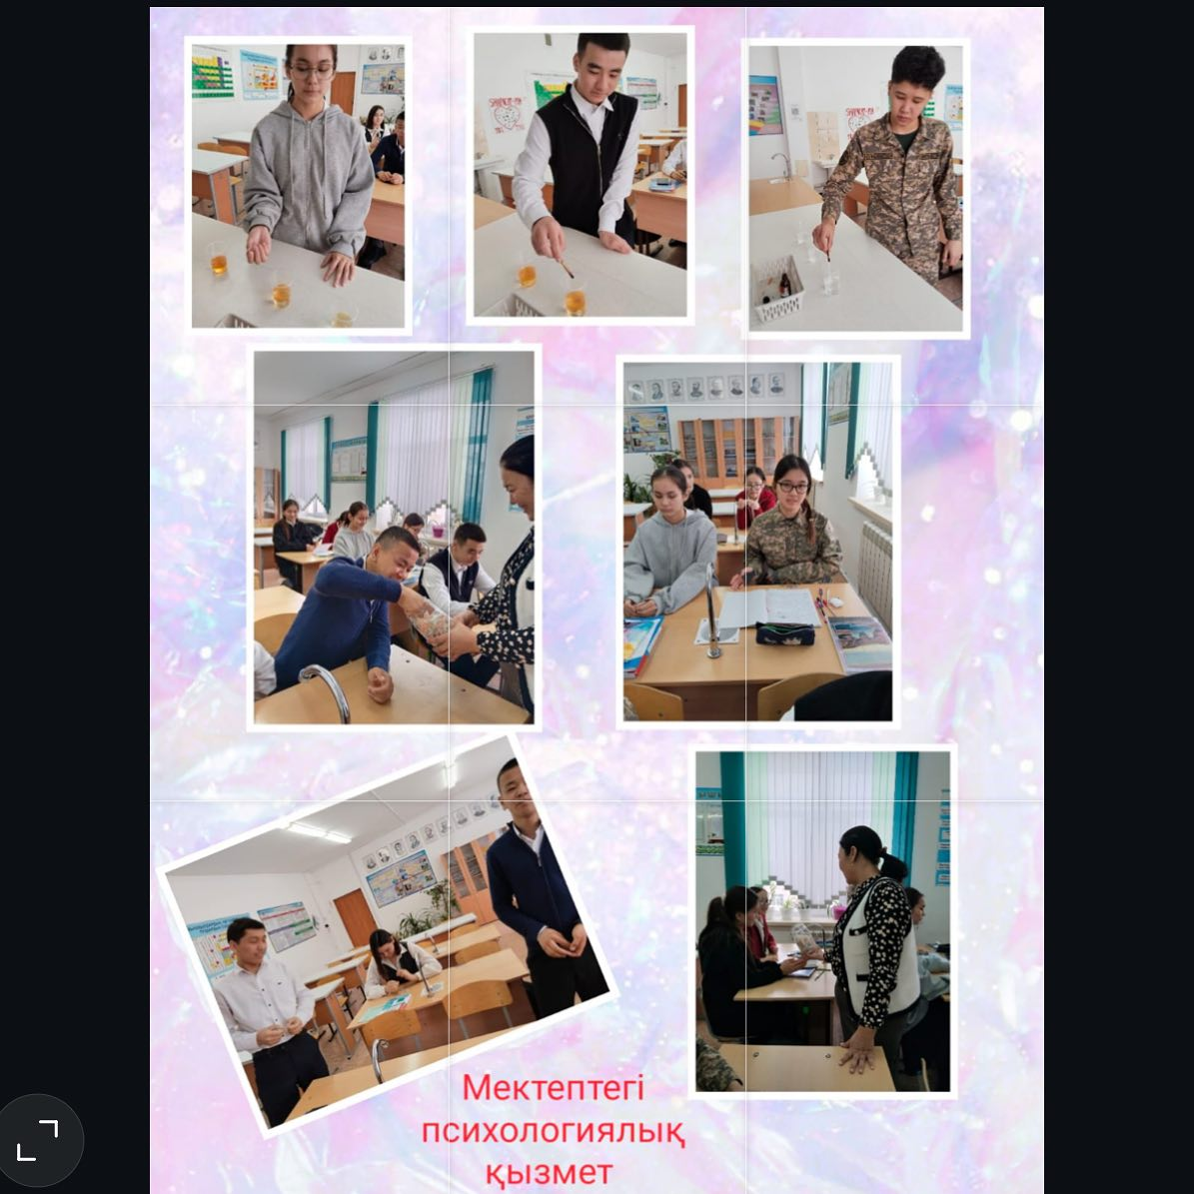

Мектеп психологы Ж.Д.Ершимова

<https://www.instagram.com/p/DF-GpnGsRDE/?utm_source=ig_web_copy_link&igsh=MzRlODBiNWFlZA>==